**Tabulação de dados**

**Figura 1 – Identificação de pessoas com deficiência auditiva**

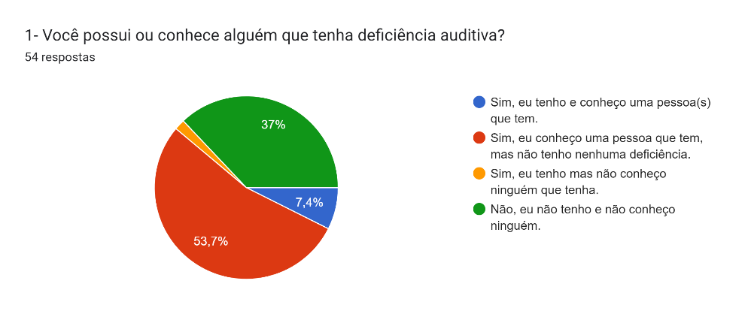

**Fonte: autoria própria (2024)**

Nessa primeira pesquisa nota-se que de acordo com a diversidade de respostas 53,7% conhecem pessoas com essa deficiência, porém, não a possui.

**Figura 2 – Respostas obtidas na pergunta dois**

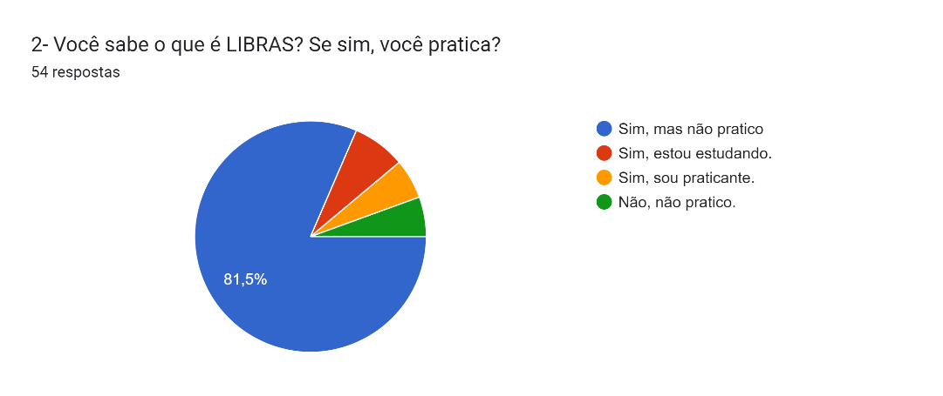

**Fonte: autoria própria (2024)**

Fizemos essa pergunta com a intenção de ter uma ideia prévia se nosso público alvo sabe sobre ou é praticante de LIBRAS. 81,5% dos entrevistados disseram que sabem o que é mas não praticam e outros 5,6% disseram que são praticantes.

**Figura 3 – Respostas obtidas na pergunta três**

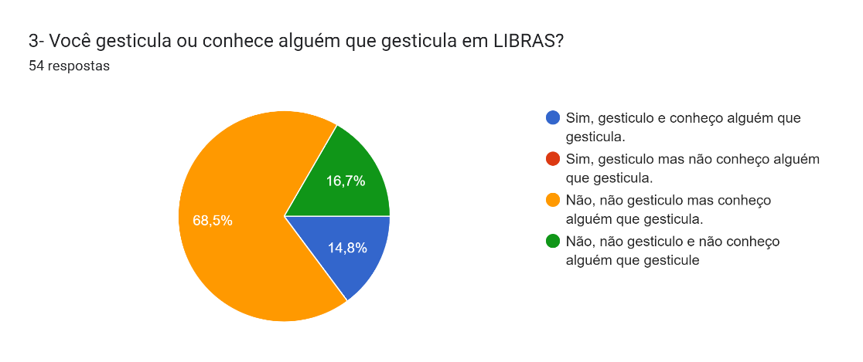

**Fonte: autoria própria (2024)**

O intuito dessa pesquisa foi identificar daqueles que praticam se gesticulavam com pessoas com deficiência auditiva.

**Figura 4 – Respostas obtidas na pergunta quatro**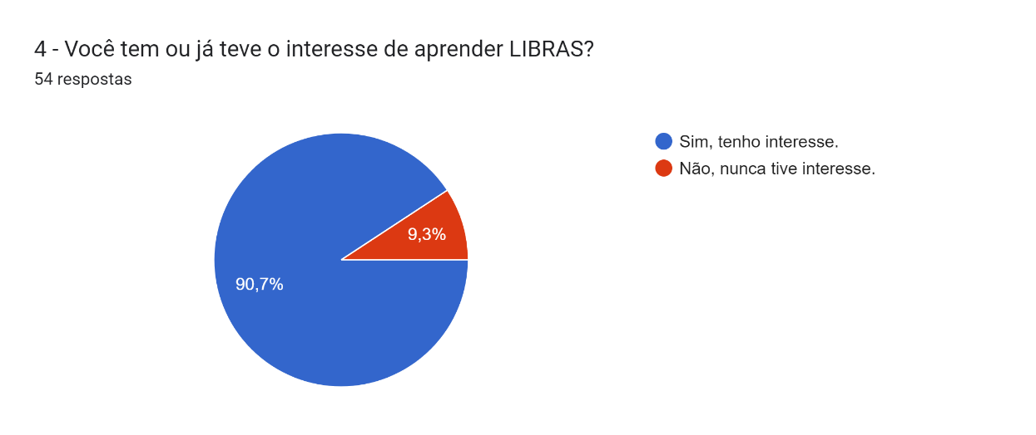

**Fonte: autoria própria (2024)**

Essa pergunta foi feita com intuito de adquirirmos a ideia da pertinência do nosso projeto para pessoas que estão interessados em aprender LIBRAS.

**Figura 5 – Respostas obtidas na pergunta cinco**

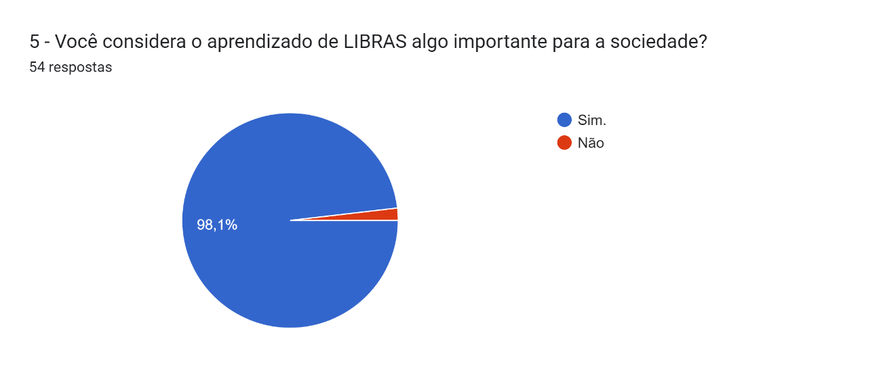

**Fonte: autoria própria (2024)**

De acordo com o gráfico acima, 98,1% (53 respostas) julgam ser importante o aprendizado de LIBRAS para a sociedade (âmbito social).

**Figura 6 – Respostas obtidas na pergunta seis**

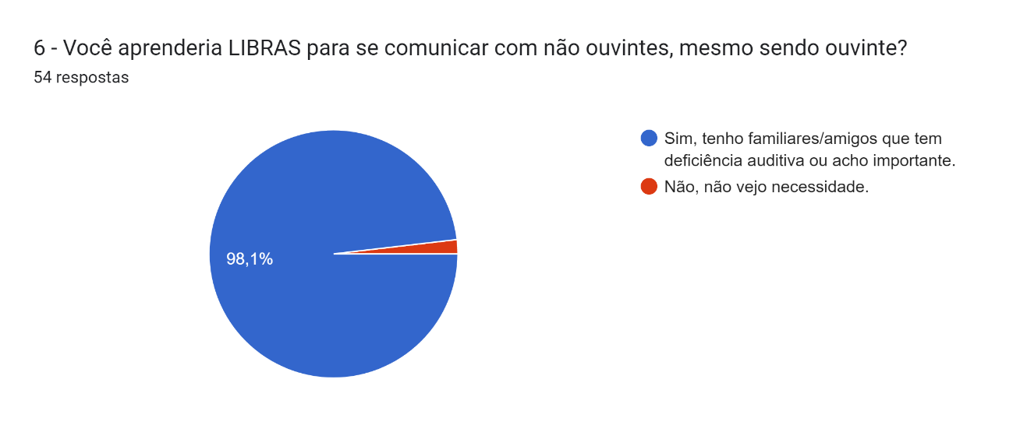

**Fonte: autoria própria (2024)**

De acordo com o gráfico acima, 98,1% (53 respostas) ditam que aprenderiam LIBRAS para se comunicarem com não ouvintes, por possuírem familiares com deficiência auditiva ou simplesmente por acharem o aprendizado em LIBRAS importante.

**Figura 7 – Respostas obtidas na pergunta sete**

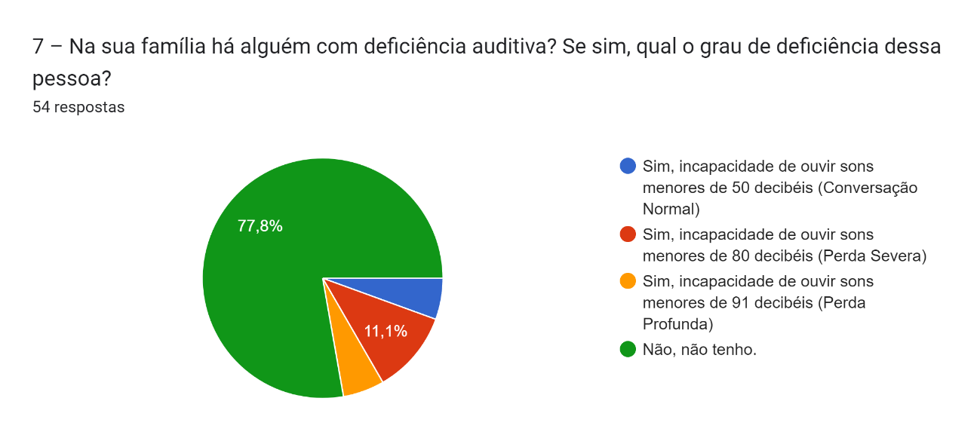

**Fonte: autoria própria (2024)**

De acordo com o gráfico acima, 77,8% (42 respostas) dizem não ter nenhum parente com deficiência auditiva, enquanto, 11,1% (6 respostas) dizem ter parente/s com deficiência auditiva com perda severa da audição.

**Figura 8 – Respostas obtidas na pergunta oito**

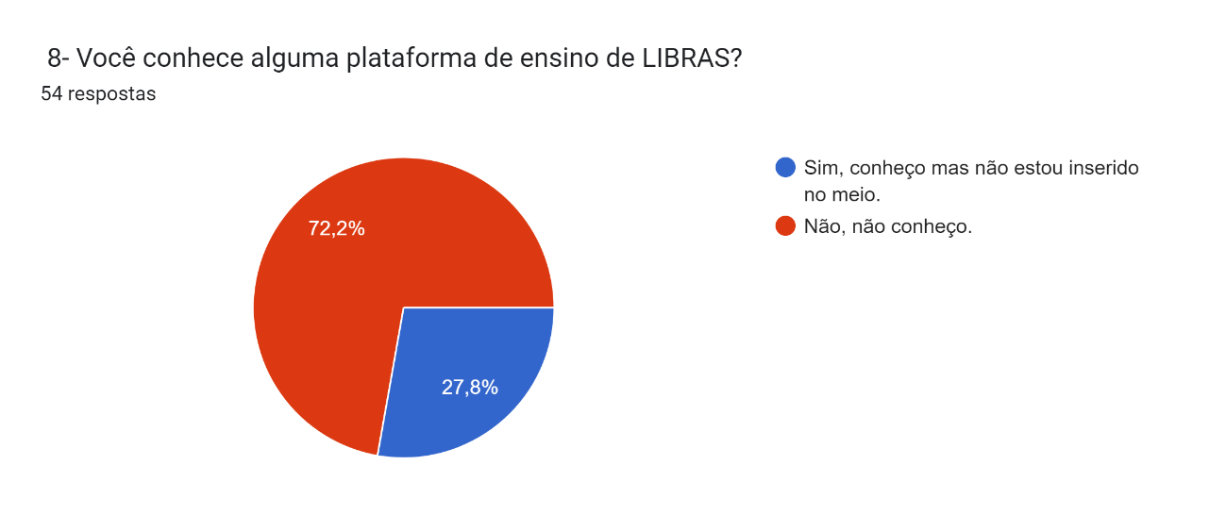

**Fonte: autoria própria (2024)**

De acordo com o gráfico acima, 72,2% (39 respostas) dizem não conhecer nenhuma plataforma que ofereça o ensino de LIBRAS, enquanto, 27,8% (15 respostas) dizem conhecer sim alguma plataforma que ofereça o ensino de LIBRAS.

**Figura 9 – Respostas obtidas na pergunta nove**

Gráfico de respostas do Formulários Google. Título da pergunta: 9- Você considera interessante um aplicativo para o auxilio no ensino de LIBRAS?
. Número de respostas: 54 respostas.

**Fonte: autoria própria (2024)**

De acordo com o gráfico acima, 98,1% (53 respostas) ditam ser interessante um aplicativo que auxilie no ensino de LIBRAS.

**Figura 10 – Respostas obtidas na pergunta dez**

Gráfico de respostas do Formulários Google. Título da pergunta: 10- O quão pertinente para a sociedade seria um aplicativo como esse? (Avalie de 0 a 10)
. Número de respostas: 54 respostas.

**Fonte: autoria própria (2024)**

De acordo com o gráfico acima, 79,6% (43 respostam) avaliam em 10/10 a pertinência de um aplicativo em ensino de LIBRAS para a sociedade, enquanto, 9,3% (5 respostas) avaliam em 9/10 a pertinência deste aplicativo.